项目名称：重庆长安汽车股份有限公司研发园区综合事务部定期检测
项目编号：CQAK2022-03-08-0184-7
用人单位 | 名称：重庆长安汽车股份有限公司
用人单位 | 地址：重庆市江北区建新东路260号
用人单位 | 联系人：朱新童
现场调查 | 技术人员名单：唐龙、杨涛
现场调查 | 时间：2022.6.8
现场调查 | 用人单位陪同人：朱新童
现场采样和检测 | 技术人员名单：古凤玉、胡邻以、杜博、王雨、杨涛、唐龙、
现场采样和检测 | 时间：2022.6.23
现场采样和检测 | 用人单位陪同人：朱新童
现场标志物照片 | 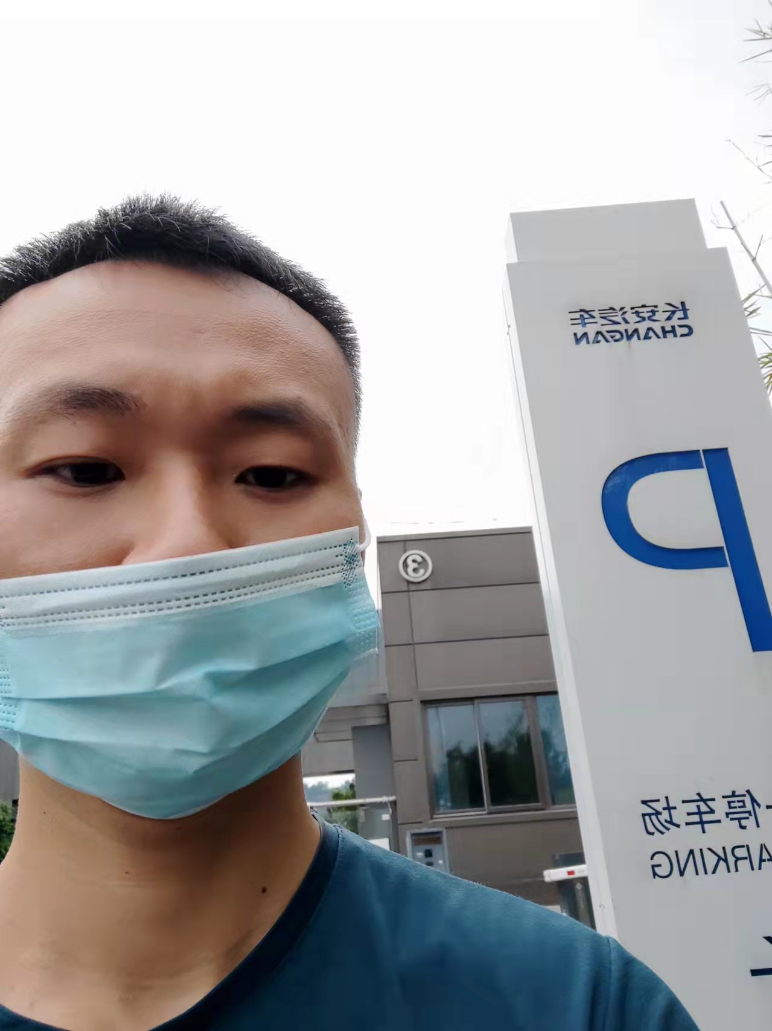
现场调查照片
现场采样和检测照片

